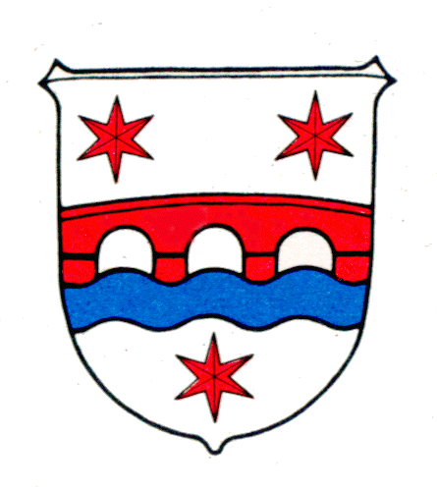 | Gemeinde Höchst i. Odw.  - Der Gemeindevorstand - | 

Höchst i. Odw., den 13. Oktober 2026

Pressemitteilung

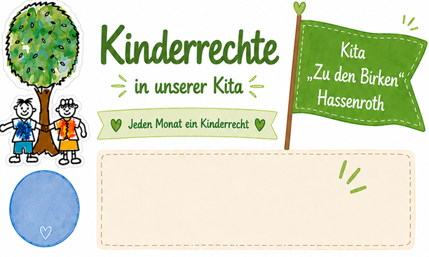
Oktober
Recht auf Bildung
Im Oktober stand in der Kita „Zu den Birken“ das Kinderrecht auf Bildung im Mittelpunkt. Im Rahmen des Jahresprojekts „Kinderrechte“ setzten sich die Kinder altersgerecht mit der Frage auseinander: Was ist eigentlich Bildung?
Schnell wurde deutlich, dass Bildung viel mehr ist als Lesen, Schreiben und Rechnen. Sie beginnt bereits im Alltag — beim Fragenstellen, Entdecken, Ausprobieren und gemeinsamen Erleben. Die Kinder überlegten, was sie schon gelernt haben und was sie noch lernen möchten.
Zu Beginn des Monats gingen die Kinder mit dem Erntedankfest auf „Weltreise“. Gemeinsam schauten sie, wie Erntedank in anderen Ländern gefeiert wird und welche Unterschiede und Gemeinsamkeiten es dabei gibt. So erfuhren sie, dass Bildung auch bedeutet, andere Kulturen kennenzulernen.
Auch das Thema Berufe spielte eine wichtige Rolle. Gemeinsam wurde geschaut, welche Berufe es gibt und was Menschen in ihrem Arbeitsalltag tun. Ein besonderes Highlight waren die Besuche einiger Eltern, die den Kindern ihren Beruf vorstellten. Anschaulich und kindgerecht berichteten sie von ihren Aufgaben und beantworteten viele neugierige Fragen. Die Kita bedankt sich herzlich bei allen Eltern für ihre Unterstützung.
In einer Schreib- und Rechenwerkstatt konnten die Kinder selbst aktiv werden. Mit viel Freude probierten sie sich an Buchstaben und Zahlen aus, übten erste Schreibversuche, zählten, sortierten und entdeckten spielerisch die Welt der Sprache und Mathematik.
Auch im Krippenhaus wurde das Thema Bildung abwechslungsreich umgesetzt. In einer Apfelwoche drehte sich alles um den Apfel. Mit verschiedenen Aktionstabletts konnten die Kinder spielerisch entdecken und ausprobieren. Außerdem kamen der Vorlese-Opi und die Vorlese-Omi vom Netzwerk Hassenroth in die Einrichtung und unterstützten den Schwerpunkt Bücher, bei dem sich alles um Herbst und Natur drehte.
Der Oktober zeigte eindrucksvoll, wie vielseitig Bildung ist. Die Kinder konnten erleben, dass Lernen überall stattfindet und jedes Kind das Recht hat, Neues zu entdecken und die Welt zu verstehen

